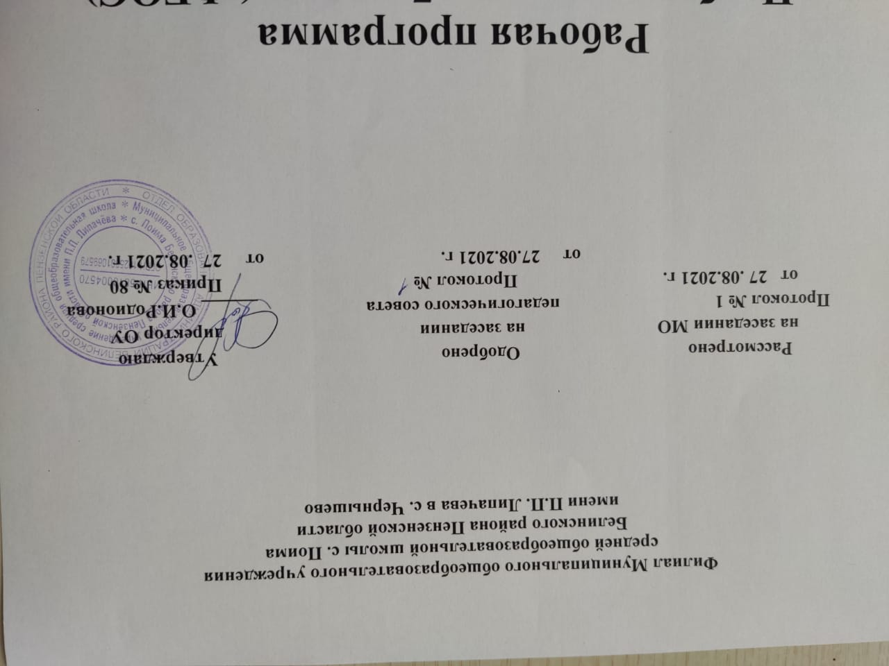
Рабочая программа
Наименование учебного предмета– Математика
Класс 3
Рабочую программу составила: Базина Галина Николаевна
2021- 2022 уч. год
Рабочая программа по математике для 3 класса составлена в соответствии Федеральным государственным образовательным стандартом начального общего образования на основе Программы общеобразовательных учреждений «Математика 1-4 классы», авторы Моро М.И., Волкова С.И., Степанова С.В.М.: «Просвещение». 2016 г.
- Планируемые результаты освоения учебного предмета
Личностные результаты:
- Целостное восприятие окружающего мира.
- Развитую мотивацию учебной деятельности и личностного смыс ла учения, заинтересованность в приобретении и расширении знаний и способов действий, творческий подход к выполнению заданий.
- Рефлексивную самооценку, умение анализировать свои действия и управлять ими.
- Навыки сотрудничества со взрослыми и сверстниками.
- Установку на здоровый образ жизни, наличие мотивации к творческому труду, к работе на результат.
Метапредметные результаты
- Способность принимать и сохранять цели и задачи учебной деятельности, находить средства и способы её осуществления.
- Овладение способами выполнения заданий творческого и поискового характера.
- Умения планировать, контролировать и оценивать учебные действия в соответствии с поставленной задачей и условиями её выполнения, определять наиболее эффективные способы достижения результата.
- Способность использовать знаково-символические средства представления информации для создания моделей изучаемых объектов и процессов, схем решения учебно-познавательных и практических задач.
- Использование речевых средств и средств информационных и коммуникационных технологий для решения коммуникативных и познавательных задач.
- Использование различных способов поиска (в справочных источниках и открытом учебном информационном пространстве Интернета), сбора, обработки, анализа, организации и передачи информации в соответствии с коммуникативными и познавательными задачами и технологиями учебного предмета, в том числе умение вводить текст с помощью клавиатуры компьютера, фиксировать (записывать) результаты измерения величин и анализировать изображения, звуки, готовить своё выступление и выступать с аудио-, видео- и графическим сопровождением.
- Овладение логическими действиями сравнения, анализа, синтеза, обобщения, классификации по родовидовым признакам, установления аналогий и причинно-следственных связей, построения рассуждений, от несения к известным понятиям.
- Готовность слушать собеседника и вести диалог; готовность признать возможность существования различных точек зрения и права каждого иметь свою; излагать своё мнение и аргументировать свою точку зрения.
- Определение общей цели и путей её достижения: умение договариваться о распределении функций и ролей в совместной деятельности, осуществлять взаимный контроль в совместной деятельности, адекватно оценивать собственное поведение и поведение окружающих.
- Овладение начальными сведениями о сущности и особенностях объектов и процессов в соответствии с содержанием учебного предмета «математика».
- Овладение базовыми предметными и межпредметными понятиями, отражающими существенные связи и отношения между объектами и процессами.
Предметные результаты
- Приобретение начального опыта применения математических знаний для решения учебно-познавательных и учебно-практических задач.
- Умения выполнять устно и письменно арифметические действия с числами и числовыми выражениями, решать текстовые задачи, выполнять и строить алгоритмы и стратегии в игре, исследовать, распознавать и изображать геометрические фигуры, работать с таблицами, схемами.
- Содержание учебного предмета
III КЛАСС (136 ч)
Числа от 1 до 100 (продолжение) (83 ч)
Табличное умножение и деление (56 ч)
Таблица умножения однозначных чисел и соответствующие случаи деления.
Умножение числа 1 и на 1. Умножение числа 0 и на 0, деление числа 0, невозможность деления на 0.
Нахождение числа, которое в несколько раз больше или меньше данного; сравнение чисел с помощью деления.
Примеры взаимосвязей между величинами (цена, количество, стоимость и др.).
Решение уравнений вида 58 – х = 27, х – 36 = 23, х + 38 = 70 на основе знания взаимосвязей между компонентами и результатами действий.
Решение подбором уравнений вида х · 3=21, х : 4 = 9, 27 : х = 9. Площадь. Единицы площади: квадратный сантиметр, квадратный дециметр, квадратный метр. Соотношения между ними.
Площадь прямоугольника (квадрата).
Обозначение геометрических фигур буквами.
Единицы времени: год, месяц, сутки. Соотношения между ними.
Круг. Окружность. Центр, радиус, диаметр окружности (круга).
Нахождение доли числа и числа по его доле. Сравнение долей.
Внетабличное умножение и деление (27 ч)
Умножение суммы на число. Деление суммы на число.
Устные приемы внетабличного умножения и деления.
Деление с остатком.
Проверка умножения и деления. Проверка деления с остатком.
Выражения с двумя переменными вида а + b, а – b, a · b, с : d; нахождение их значений при заданных числовых значениях входящих в них букв.
Уравнения вида х · 6 = 72, х : 8 = 12, 64 : х = 16 и их решение на основе знания взаимосвязей между результатами и компонентами действий.
Числа от 1 до 1000
Нумерация (13 ч)
Образование и названия трехзначных чисел. Порядок следования чисел при счете.
Запись и чтение трехзначных чисел. Представление трехзначного числа в виде суммы разрядных слагаемых. Сравнение чисел.
Увеличение и уменьшение числа в 10, 100 раз.
Арифметические действия (30 ч)
Устные приемы сложения и вычитания, умножения и деления чисел в случаях, сводимых к действиям в пределах 100.
Письменные приемы сложения и вычитания. Письменные приемы умножения и деления на однозначное число.
Единицы массы: грамм, килограмм. Соотношение между ними.
Виды треугольников: разносторонние, равнобедренные (равносторонние); прямоугольные, остроугольные, тупоугольные.
Решение задач в 1—3 действия на сложение, вычитание, умножение и деление в течение года.
Итоговое повторение (10 ч)

- Тематическое планирование с определением основных видов учебной деятельности учащихся

№ | Тематическое планирование | Количество часов | Основные виды учебной деятельности обучающихся
1 | Числа от 1 до 100. Сложение и вычитание | 8 | Выполнять устно вычисления в случаях, сводимых к действиям в пределах 100, используя различные приёмы устных вычислений. Сравнивать разные способы вычислений, выбирать удобный.  Применять алгоритмы письменного сложения и вычитания чисел и выполнять эти действия с числами в пределах 1 000. Контролировать пошагово правильность применения алгоритмов арифметических действий при письменных вычислениях. Использовать различные приёмы проверки правильности вычислений.  Различать треугольники по видам (разносторонние и равнобедренные, а среди равнобедренных — равносторонние) и называть их.  Выполнять задания творческого и поискового характера, применять знания и способы действий в изменённых условиях.  Работать в паре. Находить и исправлять неверные высказывания. Излагать и отстаивать своё мнение, аргументироватьсвою точку зрения, оценивать точку зрения одноклассника
2 | Числа от 1 до 100. Табличное умножение и деление | 56 | Применять правила о порядке выполнения действий в числовых выражениях со скобками и без скобок при вычислениях значений числовых выражений.Вычислять значения числовых выражений в два-три действия со скобками и без скобок. Использовать математическую терминологию при чтении и записи числовых выражений.Использовать различные приёмы проверки правильности вычисления значения числового выражения (с опорой на свойства арифметических действий, на правила о порядке выполнения действий в числовых выражениях).Анализировать текстовую задачу и выполнять краткую запись задачи разными способами, в том числе в табличной форме. Моделировать с использованием схематических чертежей зависимости между пропорциональными величинами. Решать задачи арифметическими способами. Объяснять выбор действий для решения. Сравнивать задачи на увеличение (уменьшение) числа на несколько единиц и на увеличение (уменьшение) числа в несколько раз, приводить объяснения. Составлять план решения задачи.Действовать по предложенному или самостоятельно составленному плану.Пояснять ход решения задачи.Наблюдать и описывать изменения в решении задачи при изменении её условия и, наоборот, вносить изменения в условие (вопрос) задачи при изменении в её решении. Обнаруживать и устранять ошибки логического (в ходе решения) и вычислительного характера, допущенные при решении. Выполнять задания творческого и поискового характера, применять знания и способы действий в изменённых условиях.Оценивать результаты освоения темы, проявлять личностную заинтересованность в приобретении и расширении знаний и способов действий. Анализировать свои действия и управлять ими.Воспроизводить по памяти таблицу умножения и соответствующие случаи деления с числами 2, 3, 4, 5, 6, 7. Применять знания таблицы умножения при вычислении значений числовых выражений.Находить число, которое в несколько раз больше (меньше) данного.  Выполнять задания творческого и поискового характера. Работать в паре. Составлять план успешной игры.  Составлять сказки, рассказы с использованием математических понятий, взаимозависимостей, отношений, чисел, геометрических фигур, математических терминов. Анализировать и оценивать составленные сказки с точки зрения правильности использования в них математических элементов. Собирать и классифицировать информацию. Работать в паре. Оценивать ход и результат работы.
3 | Числа от 1 до 100. Внетабличное умножение и деление | 27 | Воспроизводить по памяти таблицу умножения и соответствующие случаи деления. Применять знания таблицы умножения при выполнении вычислений. Сравнивать геометрические фигуры по площади. Вычислять площадь прямоугольника разными способами.Умножать числа на 1 и на 0. Выполнять деление 0 на число, не равное 0.Анализировать задачи, устанавливать зависимости между величинами, составлять план решения задачи, решать текстовые задачи разных видов.Чертить окружность (крут) с использованием циркуля. Моделировать различное расположение кругов на плоскости. Классифицировать геометрические фигуры по заданному или найденному основанию классификации.Находить долю "величины и величину по её доле. Сравнивать разные доли одной и той же величины.Описывать явления и события с использованием величин времени. Переводить одни единицы времени в другие: мелкие в более крупные и крупные в более мелкие, используя соотношения между ними. Выполнять задания творческого и поискового характера. Дополнять задачи-расчёты недостающими данными и решать их. Располагать предметы на плане комнаты по описанию. Работать (по рисунку) на вычислительной машине, осуществляющей выбор продолжения работы.Оценивать результаты освоения темы, проявлять личностную заинтересованность в приобретении и расширении знаний и способов действий. Анализировать свои действия и управлять ими.
4 | Числа от 1 до 100. Нумерация | 13 | Читать и записывать трёхзначные числа. Сравнивать трёхзначные числа и записывать результат сравнения.  Заменять трёхзначное число суммой разрядных слагаемых. Упорядочивать заданные числа.Устанавливать правило, по которому составлена числовая последовательность, продолжать её или восстанавливать пропущенные в ней числа.Группировать числа по заданному или самостоятельно установленному основанию.Переводить одни единицы массы в другие: мелкие в более крупные и крупные в более мелкие, используя соотношения между ними. Сравнивать предметы по массе, упорядочивать их. Выполнять задания творческого и поискового характера: читать и записывать числа римскими цифрами; сравнивать позиционную десятичную систему счисления с римской непозиционной системой записи чисел.  Читать записи, представленные римскими цифрами, на циферблатах часов, в оглавлении книг, в обозначении веков.Анализировать достигнутые результаты и недочёты, проявлять личностную заинтересованность в расширении знаний и способов действий
5 | Числа от 1 до 100. Сложение и вычитание | 10 | Читать и записывать трёхзначные числа. Сравнивать трёхзначные числа и записывать результат сравнения.  Заменять трёхзначное число суммой разрядных слагаемых. Упорядочивать заданные числа.Устанавливать правило, по которому составлена числовая последовательность, продолжать её или восстанавливать пропущенные в ней числа.  Группировать числа по заданному или самостоятельно установленному основанию.  Переводить одни единицы массы в другие: мелкие в более крупные и крупные в более мелкие, используя соотношения между ними. Сравнивать предметы по массе, упорядочивать их. Выполнять задания творческого и поискового характера: читать и записывать числа римскими цифрами; сравнивать позиционную десятичную систему счисления с римской непозиционной системой записи чисел.  Читать записи, представленные римскими цифрами, на циферблатах часов, в оглавлении книг, в обозначении веков.Анализировать достигнутые результаты и недочёты, проявлять личностную заинтересованность в расширении знаний и способов действий
6 | Числа от 1 до 100. Умножение и деление | 12 | Выполнять устно вычисления в случаях, сводимых к действиям в пределах 100, используя различные приёмы устных вычислений. Сравнивать разные способы вычислений, выбирать удобный.  Применять алгоритмы письменного сложения и вычитания чисел и выполнять эти действия с числами в пределах 1 000. Контролировать пошагово правильность применения алгоритмов арифметических действий при письменных вычислениях. Использовать различные приёмы проверки правильности вычислений.  Различать треугольники по видам (разносторонние и равнобедренные, а среди равнобедренных и равносторонние) и называть их.  Выполнять задания творческого и поискового характера, применять знания и способы действий в изменённых условиях.  Работать в паре. Находить и исправлять неверные высказывания. Излагать и отстаивать своё мнение, аргументироватьсвою точку зрения, оценивать точку зрения одноклассника
7 | Приёмы письменных вычислений. Повторение | 10

